4_Лузино № 1_Любознательные

1. В прямоугольной системе координат отметили точки, выполнили условия, описанные в задании. Получили слово – ДЕКАРТ. Нам стало интересно, что оно означает.
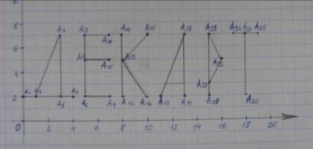

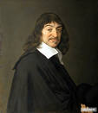

Оказалось, что ДЕКАРТ, а точнее - Рене́ Дека́рт – это французский математик, физик, физиолог и философ, создатель знаменитого метода координат в математике.

Ответы:
- В математике именем Рене Декарта названы:
- декартова система координат - прямолинейная система координат на плоскости или в пространстве (обычно с взаимно перпендикулярными осями и одинаковыми масштабами по
осям)
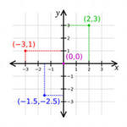

- декартовы координаты (на плоскости и в пространстве) - введенные на плоскости (пространстве) координаты x и y (х, у и z) называются декартовыми координатами.
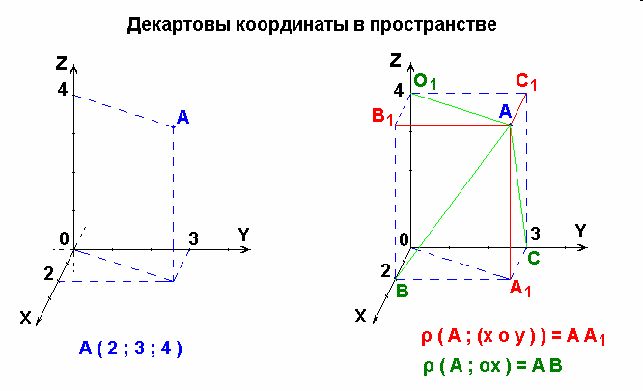

  - Декартовые координаты часто используют для того чтобы представить 2 или 3 размеры космоса;
  - В географии координаты — широта, долгота и высота над известным общим уровнем
  - В астрономии координаты — величины, при помощи которых определяется положение звезды
  - Небесные координаты — числа, с помощью которых определяют положение светил и вспомогательных точек на небесной сфере. В астрономии употребляют различные системы небесных координат. Каждая из них по существу представляет собой систему полярных координат

- Все открытия, сделанные Декартом, произошли в 17 веке. Впервые прямоугольную систему координат ввел Рене Декарт в своей работе «Рассуждение о методе» в 1637 году. Декарт установил связь между точками и числами тем самым , положил начало новой, современной математике. Великий математик и механик П. Лаплас писал, что день, когда Декарт уяснил себе свой метод, можно считать официальным днем рождения современной математики. (История сохранила эту дату — 10 ноября 1619 г.).
  - Декарт много сделал, чтобы придать алгебраической символике максимальную простоту и всеобщность. Предложенные им обозначения сохранились до наших дней. Декарт значительно улучшил систему обозначений, введя общепринятые знаки для переменных величин (x, у, z,...) и коэффициентов (a, b, с,...), а также обозначения степеней (х⁴, a⁵,...). Запись формул у Декарта почти ничем не отличается от современной.
  - Декарт исследует основное понятие математики — число. Он вводит в математику, наряду с положительными и рациональными числами, как вполне законные отрицательные и иррациональные числа.
  - Декарт считал, что при помощи системы координат каждому алгебраическому уравнению от переменных х и у можно поставить в соответствие кривую, координаты точек которой удовлетворяют этому уравнению.
  - Много размышлял Декарт над общей теорией алгебраических уравнений. Он искал общий метод решения любого алгебраического уравнения. Декарт надеялся, что таким общим приемом может стать разработанный им способ разложения уравнения на произведение множителей более низких степеней методом неопределенных коэффициентов Он смог дать метод решения уравнения четвертой степени в общем виде. Занимаясь исследованиями алгебраических уравнений, Декарт открыл теорему, которую изучают в школе под именем теоремы Безу.
  - Ему же принадлежит открытие простого способа подсчета числа положительных и отрицательных корней у любого алгебраического уравнения, так называемое правило знаков Декарта

